|  |  |  |
| --- | --- | --- |
|  |  |  |
| МИНОБРНАУКИ РОССИИ | | |
| Федеральное государственное бюджетное образовательное учреждение  высшего образования  **«МИРЭА– Российский технологический университет»**  **РТУ МИРЭА** | | |

Институт Информационных технологий

IT Академия Samsung, трек «Интерет вещей»

**ПОЯСНИТЕЛЬНАЯ ЗАПИСКА**

к проекту по дисциплине «Информационные технологии интернета вещей»

**Система обнаружения и предупреждения очагов возгорания в жилых помещениях «FiRe»**

**Студент группы** ИВБО-07-19, Рыхлов Михаил Михайлович

_______________

(подпись студента)

**Руководитель проекта** Миронов Антон Николаевич

_______________

(подпись руководителя)

Работа представлена к защите «30» июня 2021 г.

Допущен к защите «28» июня 2021 г.

Москва 2021

СОДЕРЖАНИЕ

1 ЦЕЛИ И ЗАДАЧИ ПРОЕКТА 3

2. АРХИТЕКТУРА ПРОЕКТА 4

2.1 Общая схема архитектуры проекта 4

2.2 Описание и обоснование аппаратных решений 4

2.3 Описание и обоснование испоьзуемых технологий связи 5

2.4 Описание и обоснование исползуемых программных компонентов 5

3 ОПИСАНИЕ ПРОТОТИПА ПРОЕКТА 6

3.1 Расчет энергопоетрбления прототипа 6

3.2 Оценка стоимости прототипа 6

4 ПЕРСПЕКТИВЫ РАЗВИТИЯ ПРОЕКТА 7

# 1 ЦЕЛИ И ЗАДАЧИ ПРОЕКТА

**Цель проекта:**

Спроектировать, собрать и запрограммировать прототип готового устройства обнаружения пожаров

**Задачи проекта:**

1. Подобрать электронные комплектующие
2. Спроектировать электронную схему устройства
3. Написать программу обработки датчиков и отправки данных на сервер
4. Развернуть сервер на основе виртуальной Linux машины и системы Home Assistant
5. Протестировать устройство в условиях, приближенных к реальным

# 2. АРХИТЕКТУРА ПРОЕКТА

## 2.1 Общая схема архитектуры проекта

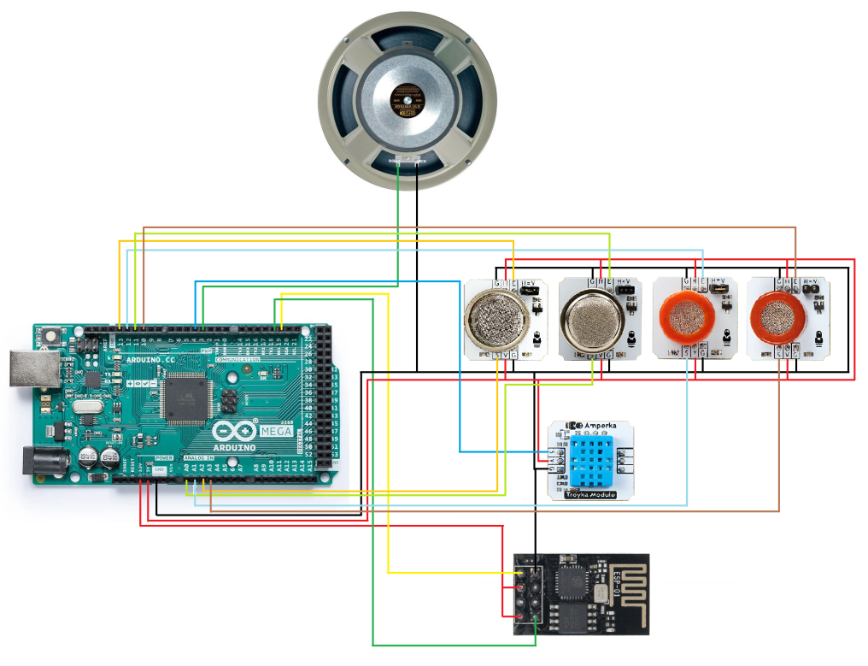

Электронная схема устройства

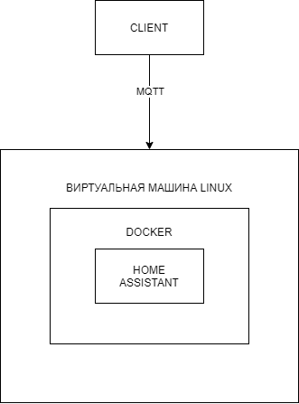

Структурная схема проекта

## 2.2 Описание и обоснование аппаратных решений

Микроконтроллер Arduino был выбран за счет того, что в будущем проект должен быть перестроен на основе микроконтроллера МТС NB-IOT и перенос уже написанного кода не составит проблем, т.к. оба контроллера можно программировать через среду Arduino IDE.

Датчики MQ-135, MQ-2, MQ-7, MQ-9 и DHT-11 были выбранны благодаря своей дешевизны, но при постростроении прототипа, близкого к заводскому эталону, необходимо будет использовать более точные датчики.

## 2.3 Описание и обоснование испоьзуемых технологий связи

Ардуино общается с Home Assistant через модуль беспроводной связи ESP-01 с помощью протокола MQTT.

MQTT – это легкий, компактный и открытый протокол обмена данными созданный для передачи данных на удалённых локациях, где требуется небольшой размер кода и есть ограничения по пропускной способности канала. За счет этих преимуществ и был выбран протокол MQTT.

## 2.4 Описание и обоснование исползуемых программных компонентов

Для более удобной и быстрой развертки локального сервера была использованна виртуальная машина Linux с Docker.

Для отображения данных, получаемых с устройства был выбран Home Assistant. Home Assistant - это бесплатное программное обеспечение с открытым исходным кодом для домашней автоматизации, которое призвано стать центральной системой управления для устройств умного дома с акцентом на локальное управление и конфиденциальность. Благодаря этим факторам эта система получила большую популярность среди пользователей умных устройств.

# 3 ОПИСАНИЕ ПРОТОТИПА ПРОЕКТА

## 3.1 Расчет энергопоетрбления прототипа

Пиковое энергопотребление составляет 7.5Вт (5В 1.5А), где Ардуино потребляет 2.5Вт, датчики 3Вт и динамик 2Вт.

## 3.2 Оценка стоимости прототипа

|  |  |
| --- | --- |
| Arduino Mega | 1362 |
| MQ-135 (Датчик углекислого газа) | 248 |
| MQ-2 (Датчик дыма) | 203 |
| MQ-7 (Датчик угарного газа) | 296 |
| MQ-9 (Датчик угарного газа) | 262 |
| DHT-11 (Датчик температуры) | 181 |
| ESP-01 (Модуль беспроводной связи на базе ESP8266) | 242 |
| Динамик | 59 |
|  |  |
| Итого | 2853 |

# 4 ПЕРСПЕКТИВЫ РАЗВИТИЯ ПРОЕКТА

Проект будет иметь отличную конкурентоспособность после ряда доработок и улучшений:

1. Использование более точных датчиков
2. Объединение всей электроники в единую плату
3. Реагирование на очаг возгорания должен быть не по пороговым значениям, а по резкому изменению тендеции значений